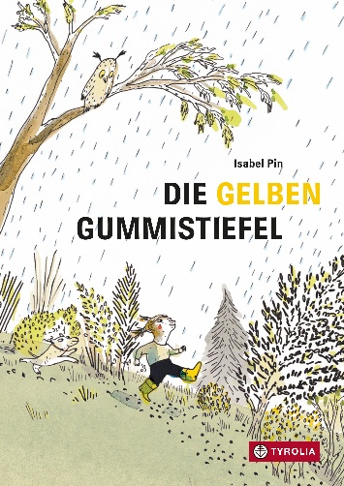
Isabel Pin
Die gelben Gummistiefel

26 Seiten, durchgehend farbig illustriert,
24 cm x 17 cm, Hardcover
Tyrolia-Verlag, Innsbruck–Wien 2025
ISBN 978-3-7022-4350-0
18 €, ab 4 Jahre

Eine Geschichte vom Zusammengehören und Teilen

Jede Familie mit Kindern kennt das – Kleidungsstücke und Schuhe werden nur kurz getragen, schon sind die Kleinen rausgewachsen. Sind die Sachen noch gut, werden sie weitergegeben: In diesem Fall sind es gelbe Gummistiefel. Und anhand derer wird wie nebenbei von verschiedenen Familienkonstellationen und Formen der Zusammengehörigkeit erzählt.
Mit feinen Tuschestrichen, klaren Farbakzenten und großer Warmherzigkeit zeigt die französisch-deutsche Künstlerin Isabel Pin in diesem Bilderbuch, was Familie alles ausmacht, worin sie bestehen kann, wie verschiedenartig Beziehungen sind und wie Persönlichkeiten mit all ihren Eigenheiten eine besondere Gemeinschaft bilden. Das Paar gelber Gummistiefel wird dabei zum Symbol des Zusammenhalts durch alle Lebenssituationen von der Geburt bis zum Tod und über alle Persönlichkeiten hinweg, von ordentlich bis schusselig, von angepasst bis rebellisch.
Höchst sympathisch und unaufgeregt, gleichzeitig mit Augenzwinkern und sanftem Humor widmet sich Isabel Pin einer Lebensrealität, wie sie viele Kinder heutzutage vorfinden. Große Bilderbuch- und Erzählkunst, die lange nachwirkt und die alle möglichen Anknüpfungspunkte für eigene Erzählungen, Erinnerungen und Anmerkungen bietet.
… schließlich gehören die gelben Gummistiefel zu unserer Familie

Die Autorin und Künstlerin
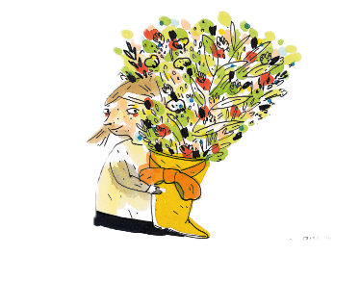
 | ISABEL PIN, geb. 1975 in Versailles. Studierte an der École Supérieure des Arts Décoratifs (Straßburg) sowie an der Hochschule für Gestaltung in Hamburg. Sie hat mittlerweile über 50 Bücher veröffentlicht und wurde bereits mehrfach ausgezeichnet (darunter Österreichischer Kinder- und Jugendbuchpreis, Prix Enfantaisie, Leipziger Lesekompass, Nominierung zum Deutschen Jugendliteraturpreis). Sie lebt und arbeitet in Berlin.

